Заказчик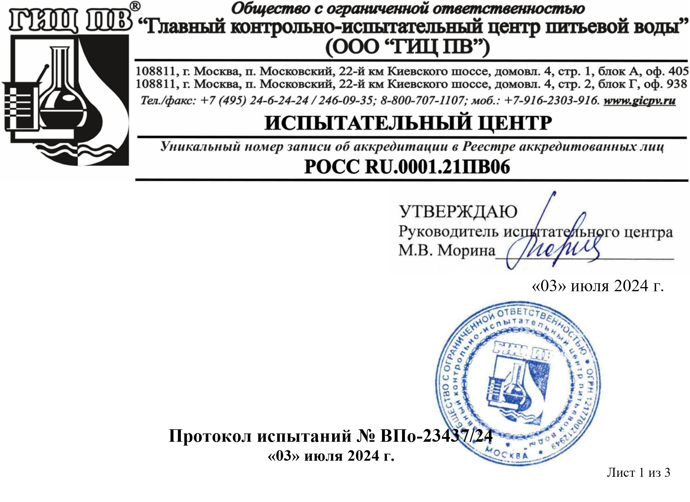: ООО «АКВАСТРОЙ ЭКОПРОЕКТ», 143922, Московская область, г.

Балашиха, ул Советская (Заря мкр.), дом 5, квартира 38, тел. +7 (964) 700-30-50

Объект испытаний: Проба воды питьевой

Акт отбора пробы: Акт отбора ИЦ от 25.06.2024

Дата отбора пробы: 25.06.2024

Место отбора пробы: Московская область, г.о. Павловский Посад, СНТ «Текстильщик», скважина

Дата принятия пробы в работу: 25.06.2024

Даты проведения испытаний: 25.06.2024 - 03.07.2024

Место осуществления деятельности: 108811, Россия, город Москва, поселение Московский, километр Киевское шоссе 22-й (п Московский), домовладение 4 строение 1, блок А, оф. 405

|  |  |  |  |  |
| --- | --- | --- | --- | --- |
| №  п/п | Номенклатура показателей, единицы измерения | Значение показателя | ПДК  (предельно допустимая концентрация), по[1] | Метод испытаний (ссылка на НД) |
|  | Обобщенные показатели состава и свойств | | |  |
| 1. | Водородный показатель (рН), ед. pH | 8.0±0.1 | 6.0 - 9.0 | ФР.1.31.2005.01774 |
| 2. | Общая минерализация (сухой остаток), мг/дм3 | 365±33 | 1000 | ПНД Ф 14.1:2:4.261-10 (п. 11.1) |
| 3. | Жесткость общая, °Ж | 4.1±0.4 | 7.0 | ГОСТ 31954-2012 (метод А) |
| 4. | Перманганатная окисляемость, мгО/дм3 | 6.4±0.6 | 5.0 | ПНД Ф 14.1:2:4.154-99 |
| 5. | Нефтепродукты (суммарно) , мг/дм3 | < 0.005 | 0.1 | ПНД Ф 14.1:2:4.128-98 |
|  | Показатели содержания химических веществ | | |  |
| 6. | Алюминий, мг/дм3 | 0.020±0.006 | 0.2 | ГОСТ Р 57165-2016 |
| 7. | Железо общее, мг/дм3 | 2.04±0.31 | 0.3 | ГОСТ Р 57165-2016 |
| 8. | Кадмий, мг/дм3 | < 0.0001 | 0.001 | ГОСТ 31870-2012 (Метод 1) |
| 9. | Литий, мг/дм3 | 0.0170±0.0034 | 0.03 | ПНД Ф 14.1:2.253-09 |
| 10. | Магний, мг/дм3 | 13.5±2.0 | 50 | ГОСТ Р 57165-2016 |
| 11. | Марганец, мг/дм3 | 0.024±0.007 | 0.1 | ГОСТ Р 57165-2016 |

Лист 2 из 3 Протокола испытаний №ВПо-23437/24

|  |  |  |  |  |
| --- | --- | --- | --- | --- |
| №  п/п | Номенклатура показателей, единицы измерения | Значение показателя | ПДК  (предельно допустимая концентрация), по[1] | Метод испытаний (ссылка на НД) |
| 12. | Медь, мг/дм3 | < 0.001 | 1.0 | ГОСТ Р 57165-2016 |
| 13. | Молибден, мг/дм3 | < 0.001 | 0.07 | ГОСТ 31870-2012 (Метод 1) |
| 14. | Мышьяк, мг/дм3 | < 0.005 | 0.01 | ГОСТ 31870-2012 (Метод 1) |
| 15. | Натрий, мг/дм3 | 5.6±0.8 | 200.0 | ГОСТ Р 57165-2016 |
| 16. | Никель, мг/дм3 | < 0.001 | 0.02 | ГОСТ 31870-2012 (Метод 1) |
| 17. | Нитраты, мг/дм3 | 1.60±0.32 | 45.0 | ФР.1.31.2005.01774 |
| 18. | Нитриты, мг/дм3 | 0.0174±0.0031 | 3.0 | ПНД Ф 14.1:2:3:4.3-2023 |
| 19. | Ртуть, мг/дм3 | < 0.0001 | 0.0005 | ГОСТ 31950-2012 (метод 1) |
| 20. | Свинец, мг/дм3 | < 0.001 | 0.01 | ГОСТ 31870-2012 (Метод 1) |
| 21. | Селен, мг/дм3 | < 0.002 | 0.01 | ГОСТ 31870-2012 (Метод 1) |
| 22. | Сероводород, мг/дм3 | < 0.002 | 0.05 | ПНД Ф 14.1:2:4.178-02 |
| 23. | Сульфаты, мг/дм3 | 5.1±1.0 | 500.0 | ГОСТ 31940-2012, метод 3 |
| 24. | Фториды, мг/дм3 | 0.19±0.05 | 1.5 | ФР.1.31.2005.01774 |
| 25. | Хлориды, мг/дм3 | 1.10±0.28 | 350.0 | ФР1.31.2005.01774 |
|  | Показатели физиологической полноценности | | | |
| 26. | Гидрокарбонаты, мг/дм3 | 283±34 | 30 - 400* | ГОСТ 31957-2012 (метод А) |
| 27. | Щелочность общая, ммоль-экв/дм3 | 4.6±0.6 | 0.5 - 6.5* | ГОСТ 31957-2012 (метод А) |
| 28. | Калий, мг/дм3 | 3.7±0.6 | 20* | ГОСТ Р 57165-2016 |
| 29. | Кальций, мг/дм3 | 58±9 | 25 - 130* | ГОСТ Р 57165-2016 |
|  | Органолептические показатели | | | |
| 30. | Цветность, градусы | 17.0±3.4 | 20 | ГОСТ 31868-2012 (метод Б) |
| 31. | Мутность, ЕМФ | 10.2±2.0 | 2.6 | ПНД Ф 14.1:2:3:4.213-05 |
| 32. | Привкус, баллы | 2 | 2 | ГОСТ Р 57164-2016 |
| 33. | Запах, баллы | 2 | 2 | ГОСТ Р 57164-2016 |
|  | Санитарно-микробиологические и паразитологические показатели | | | |
| 34. | Общее микробное число (ОМЧ) при (37±1,0)°С, КОЕ/см3 | 0 | 50 | МУК 4.2.3963-23, п.5.2, п.5.3 |
| 35. | Общие (обобщенные) колиформные бактерии, КОЕ/100см3 | 0 | Отсутствие | МУК 4.2.3963-23, п.6.3, приложение 11 п.3, приложение 13 |
| 36. | Термотолерантные колиформные бактерии, КОЕ/100см3 | 0 | - | ГОСТ 34786, п. 9.3 |
|  | Показатели радиационной безопасности | | | |
| 37. | Суммарная объемная альфаактивность радионуклидов**, Бк/дм3 | 0.140±0.028 | 0.2 | ФР.1.40.2018.31321 |
| 38. | Суммарная объемная бетаактивность радионуклидов**, Бк/дм3 | 0.22±0.07 | 1.0 | ФР.1.40.2018.31321 |
| 39. | Объемная активность радона-222**,  Бк/дм3 | 1.5±0.5 | 60 | ФР.1.40.2018.31320 |
|  | Прочие показатели | | | |
| 40. | Ион аммония, мг/дм3 | 0.98±0.10 | 2.6 | ПНД Ф 14.2:4.209-05 |

[1] - СанПиН 1.2.3685-21(раздел III "Нормативы качества и безопасности воды", табл. 3.1, 3.3, 3.5, 3.12, 3.13) «Гигиенические нормативы и требования к обеспечению безопасности и (или) безвредности для человека факторов среды обитания»

* - Нормативы физиологической полноценности питьевой воды - условное соответствие требованиям СанПиН 2.1.4.1116-02 «Питьевая вода. Гигиенические требования к качеству воды, расфасованной в емкости. Контроль качества»

** - показатели удельной активности радионуклидов, указанные в протоколе, соответствуют показателям, выраженным в Бк/кг, указанным в [1]

Лист 3 из 3 Протокола испытаний №ВПо-23437/24

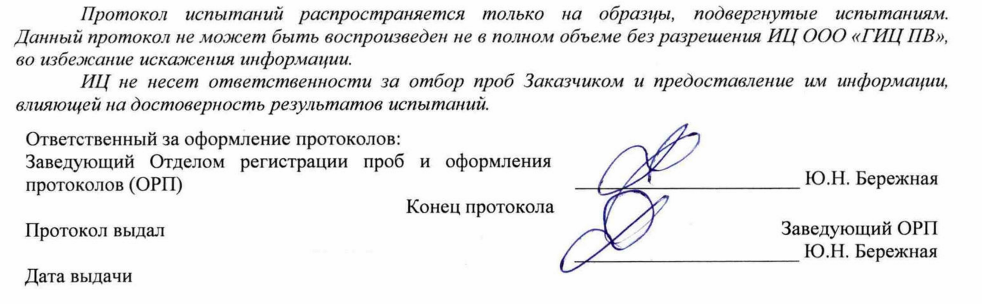

«03» июля 2024 г.